Fédération Aéronautique Internationale
VAZDUHOPLOVNI SAVEZ BOSNE I HERCEGOVINE
VAZDUHOPLOVNI/ZRAKOPLOVNI SAVEZ FEDERACIJE BOSNE I HERCEGOVINE
VAZDUHOPLOVNI SAVEZ ZE-DO KANTONA
AEROKLUB »IZET KURTALIĆ« VISOKO
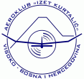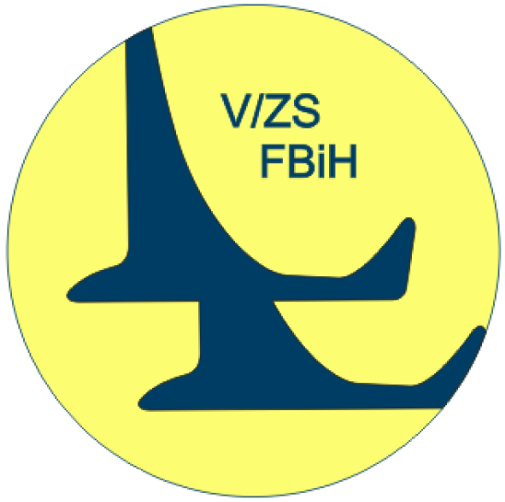

Prvenstvo Federacije Bosne i Hercegovine
i Otvoreno prvenstvo ZE-DO kantona
u sobnim modelima

Klasifikacija takmičenja | FAI otvoreno prvenstvo
CIAM kategorija | F1 - slobodno leteći modeli
Mjesto | Visoko
Lokacija | MSŠ »Hazim Šabanović« Visoko, sportska sala
Datum | Subota, 07.04.2018.
Uplata | Troškove takmičarske takse snosi organizator
Internet stranica | http://www.aeroklub-izet-kurtalic.ba

Discipline
D1
D1 (juniori)

Organizator takmičenja
Organizator | Aeroklub »Izet Kurtalić« Visoko
Kontakt osoba | Edin Šahinović
Adresa | Gornje Rosulje 3, 71300 Visoko, Bosna i Hercegovina
E-mail & web | info@aeroklub-izet-kurtalic.ba & www.aeroklub-izet-kurtalic.ba
Telefon | +387 61 473 309
Fax | +387 32 738 209
FAI član u državi | VAZDUHOPLOVNI SAVEZ BOSNE I HERCEGOVINE
Pravo učešća | Svi klubovi iz BiH i pojedinci, državljani BiH
Službeni jezici | Bosanski, Hrvatski i Srpski

Propozicije
- maksimalni raspon krila modela 350 mm
- takmičenje se odvija na principu slobodne prijave takmičara
- maksimalni broj letova takmičara je pet pri čemu se za plasman uzimaju dva najbolja rezultata
- pokušaj ispod 20 s leta modela
- ekipu sačinjavaju tri takmičara čiji zbir rezultata određuje ekipni plasman
- broj ekipa iz jednog kluba nije ograničen

Nagrade
Nagrade će biti dodijeljene u seniorskoj i juniorskoj konkurenciji (pojedinačni i ekipni plasman).

Žalbe
Eventualne žalbe podnose se u pismenoj formi. Žalbe rješava sudijski žiri.

* Organizator nije odgovoran za bilo kakvu štetu nastalu na modelima, ili povrede nanešene od strane trećih lica ili nanešene trećim licima.

Prijave
Prijave je moguće poslati putem e-maila, do petka 06.04.2018. ili izvršiti prijavu na licu mjesta pred početak takmičenja.

E-mail adrese za vaše prijave: info@aeroklub-izet-kurtalic.ba

Sve novosti vezane za takmičenje će biti blagovremeno objavljene na Internet stranici aerokluba »Izet Kurtalić«: http://www.aeroklub-izet-kurtalic.ba

Satnica
07.04.2018.  subota | 09:00 - 10:00 | Dolazak takmičara, trening, prijava
 | 10:00 - 13:30 | Takmičenje: slobodna prijava, maksimalno pet letova po takmičaru
 | 13:30 - 14:00 | Pauza za ručak
 | 14:00 - 14:30 | Proglašenje pobjednika, podjela nagrada, nastavak druženja vazduhoplovnih modelara

Dobrodošli u Visoko!

